苏州大学有机化学课程试卷( 第 6卷)答案

- 命名下列有机化合物 ( 每题1分, 共15分 )

1、2，5-二甲基-1，3-环己二烯 2、β-萘磺酸 3、5，6-二甲基-1-庚炔
4、3-氯-1，2-丙二醇 5、2，3-二甲基丁二酸 6、α-酮戊二酸（草酰丙酸）
7、反-1，4-环己二醇 8、R-2-氨基丁酸 9、E-3-甲基-2-戊烯
10、3-甲基-4-苯基-2-戊酮 11、ß-吡啶甲酰胺 12、三乙胺
13、甲基异丙基醚 14、丙二酸甲乙酯 15、苯甲酰氯

二、写出下列化合物的结构式 ( 每题1分, 共15分 )
1、（CH₃）₃CBr 2、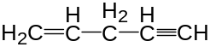 3、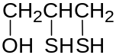

4、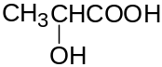 5、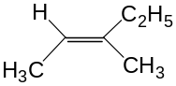 6、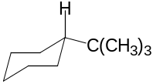
7、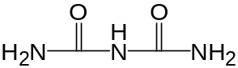 8、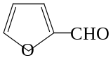 9、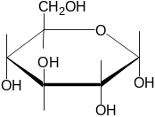
10、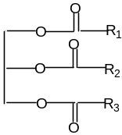 11、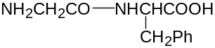 12、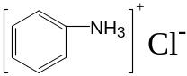
13、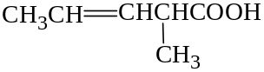 14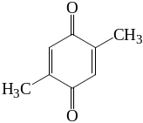 15、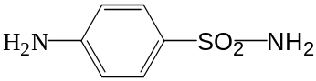

三、选择题 ( 每题1分, 共20分 )
1 | 2 | 3 | 4 | 5 | 6 | 7 | 8 | 9 | 10
D | D | C | C | C | A | A | D | C | B
11 | 12 | 13 | 14 | 15 | 16 | 17 | 18 | 19 | 20
A | B | C | E | C | D | D | B | C | D

四、完成下列反应式 ( 每题1.5分, 共18分 )
1、CH₃COCH₃ 2、CH₃CHBrCH₃ 3、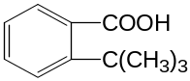
4、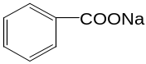，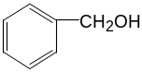 5、 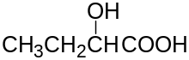 6、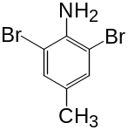
7、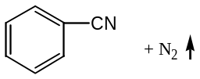 8、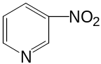 9、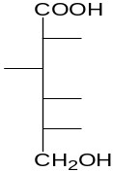
10、CH₃CH₂CH₂COOH 11、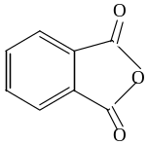 12、HO(CH₂)₃COONa

五、鉴别题 ( 每题3分, 共12分 )

1、 丙酸 ↑ （—）
NaHCO₃
△
丙二酸 ↑ ↑
丙醇 （—）

2、 甲酸 ↓ ↑
AgNO₃
NaHCO₃
甲醛 ↓ （—）
NH₃·H₂0
甲醇 （—）

3、 丙甘肽 （—） （—）
FeCl₃
NaOH / CuSO₄
甘酪肽 （—） 显色
谷胱甘肽 紫色

4、 乙胺 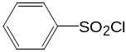 ↓ 溶
NaOH
二乙胺 ↓ 不溶
三乙胺 （—）

六、推导结构 ( 共20分 )
1、 ( 共8分， 结构式 2分 ×2 , 反应式 1分 ×4 )
结构式: A：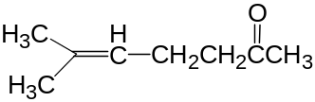 B：CH₃COCH₂CH₂COOH
反应式:
(A) + Br₂ 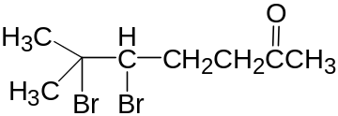

(A ) + 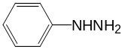 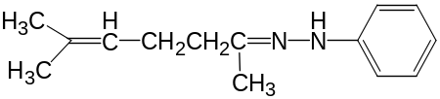

(A) CH₃COCH₃ + HOOC—CH₂CH₂COCH₃ (B)
[O]
I₂/ NaOH

CHI₃ ↓ + NaOOCCH₂CH₂COONa

2、( 共6分， 结构式 1分 ×6 )

结构式： A：CH₃CH(NH₂)CH₂COOH B：CH₃CH(OH)CH₂COOH

C：CH₃ CO CH₂COOH D：CH ₃ C(OH)=CHCOOH
E：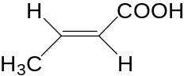 F： 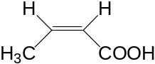
（注：若E和F互换也算正确）

3、 (共6分： 推断2分 × 2， 结构式2分 )

推断: 无还原性,不成脎,无变旋光,不成苷-----------无半缩醛羟基
麦芽糖酶水解-------------------------------------α-苷键
结构式:
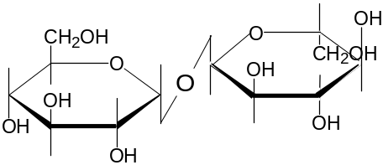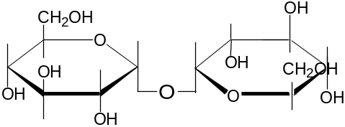
或

